**Лабораторная работа №8**

**Тема:** Создание набора форм FormSet.

1) Создали группу экранных форм, состоящую из двух экранных форм. Первая форма содержит поля для ввода координат для вычерчивания линии или прямоугольника и кнопки с надписями линия, прямоугольник, выход. Вторая форма содержит кнопку назад.

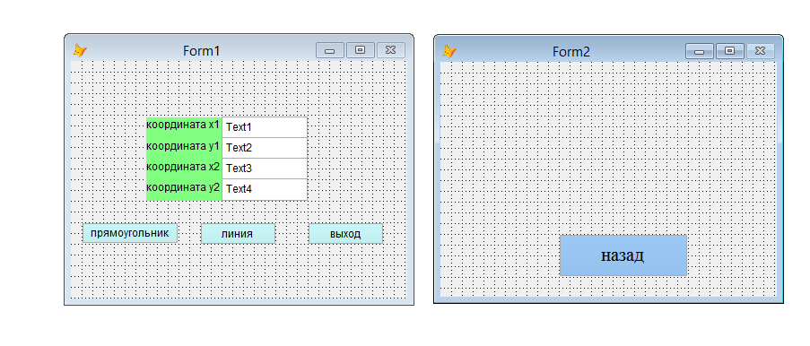

При запуске объекта на экране появляется первая форма.

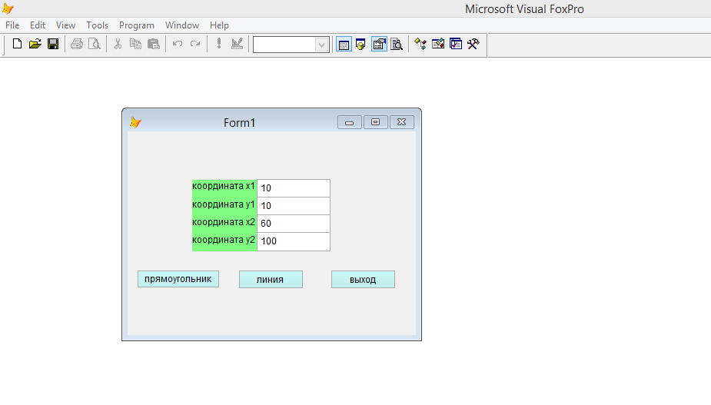

При нажатии на кнопку прямоугольник или линия, первая форма исчезает, появляется вторая и рисуется прямоугольник/линия.

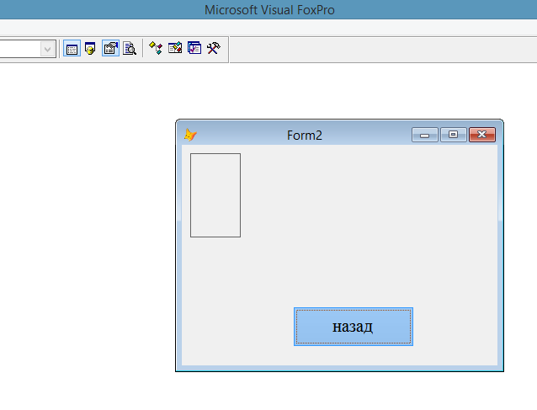

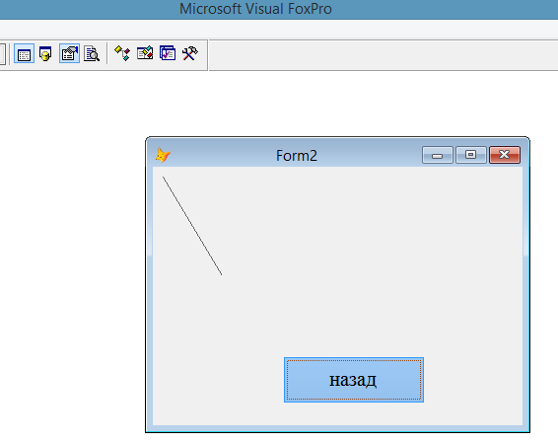

2) В форму «Результаты сессии» добавили новое свойство – ограничение на количество записей по результатам сессии для одного студента и добавили новый метод, возвращающий .T., если текущее количество сессий для данного студента меньше или равно значению нового свойства и .F. в противном случае. Этот метод использовали в объекте Grid. Если при добавлении в объект очередной записи ограничение не выполняется, выводится сообщение, о невозможности введение новой записи о результате для данного студента.

